ROTARY CLUB DE CHARLEROI SUD-EST

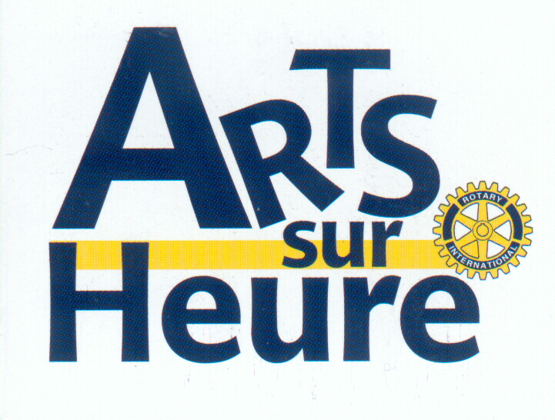
Arts-Sur-Heure 6-7 et 8 juin 2025

BULLETIN D'INSCRIPTION
A renvoyer impérativement avant le 31 mars 2025
Par mail : jphrotary@gmail.com
Par la poste : Jean-Pol HANSE – Rue Ferrée 84, 6120 NALINNES

NOM |  |  | PRENOM
DATE DE NAISSANCE
ADRESSE (Rue, N°)
CP Localité
TELEPHONE |  |  | GSM
COMPTE BANCAIRE |  |  | E_MAIL
CATEGORIE (*) | EXPO_VENTE |  | o | RECUP’ART |  | o

MEDIUM PRESENTE (*) | PEINTURES | o | PHOTOGRAPHIES | O
(*) : cochez | SCULPTURES ‘EXTERIEURES’ | o | SCULPTURES ‘INTERIEURES’ | o

IMPORTANT : LES ŒUVRES DECRITES CI-DESSOUS SERONT CELLES EXPOSEES
TITRES | DIMENSIONS | PRIX DE VENTE
1. | X CM | €
2. | X CM | €
3. | X CM | €
4. | X CM | €
5. | X CM | €

(Espace d’exposition maximum par artiste : 3m de cimaises pour les œuvres à accrocher,
x socles pour les œuvres à poser dépendant du format des oeuvres).
IMPORTANT : DIMENSION MAXIMALE DES TOILES : 1m x 1m
Pour Les œuvres à poser, merci de communiquer les dimensions ‘socle compris’.
Par la présente, je sollicite l'autorisation de participer à l'exposition-vente organisé par le ROTARY CLUB de CHARLEROI SUD-EST les 6, 7 et 8 juin 2025 au Château d'HAM-SUR-HEURE.
J'ai pris connaissance du règlement annexé et j'y adhère sans réserve.

Fait à ……………………………………………………. le ………….………………………….
Signature

Joindre une photo personnelle et une photo des œuvres exposées (si possible en version électronique)
ROTARY CLUB DE CHARLEROI SUD-EST
Règlement Arts-Sur-Heure 6, 7 et 8juin 2025

Organisateur : Le ROTARY CLUB de CHARLEROI SUD-EST

Œuvres exposées
Catégorie exposition-vente : les œuvres devront être des peintures, des gravures, des photographies ou des sculptures. Toutes les techniques picturales sont autorisées.
Les œuvres exposées ainsi que l'endroit d'exposition sont décidés par l'organisateur en fonction de leurs thèmes et leurs dimensions. Pour les autres moyens d'expression, le nombre d'œuvres n'est pas limité mais chaque artiste disposera d’un espace d’exposition d’une longueur de 3m (pour les œuvres à accrocher) et de 3 socles (pour les œuvres à poser), sauf dérogation de l'organisateur (demande à faire dès l’inscription).
L'organisateur opérera une sélection des candidats et des œuvres exposées en fonction de la place disponible sans avoir à justifier sa décision. Toutes les œuvres exposées seront proposées à la vente.
Pour le concours Récup’art : ce concours est réservé aux œuvres réalisées essentiellement à l'aide d'objets et de matériaux de récupération.

- Participation
Les frais de participation s'élèvent à 40,00€, l’inscription est effective lors de la réception de paiement sur le compte BE58 2600 2169 9979 avant le 31 mars 2025. (Reprendre le nom de l’artiste dans la communication).
Les frais d’inscription sont obligatoires pour chaque catégorie pour laquelle l’artiste souhaite participer (40€ par catégorie). La présence de l'artiste est naturellement souhaitée durant la manifestation.
- Conditions financières
La commission de l’organisateur sur le montant des ventes est de 30 %. L'organisateur effectuera des contrôles et pourra s’octroyer la commission sur le prix affiché de toute œuvre qui ne sera pas déclarée comme vendue (point rouge). Tout refus de vente entraînera automatiquement l'obligation de payer à l'organisateur la commission de la vente. Le paiement des œuvres vendues est effectué par l’organisateur par virement sur le compte de l’artiste.
- Bulletin d'inscription
Les bulletins d'inscription peuvent être obtenus en les téléchargeant sur le site www.arts-sur-heure.be ou par mail via l’adresse jphrotary@gmail.com. Ils doivent être rentrés pour le 31 mars 2025 avec une photo portrait de l'artiste et des photographies des œuvres qui seront exposées, idéalement par mail (images compressées) à l’adresse : jphrotary@gmail.com).
Rappel : Les œuvres proposées sur le bulletin d’inscription et acceptées par l’organisateur seront celles qui figureront à l’exposition. Merci également de bien définir vos prix avant l’événement afin d’éviter des corrections de dernières minutes.
- Dépôt et enlèvement des œuvres
Le dépôt, l’accrochage et l’enlèvement des œuvres sont pris en charge par l'artiste (et sous sa responsabilité) ou par son représentant au Château d'Ham-Sur-Heure. L’accrochage s’effectue le vendredi 6 juin entre 12H00 et 16H00 et le décrochage le dimanche 8 juin de 18H00 à 20h00. Les œuvres vendues sont enlevées par les acheteurs soit en concertation avec les artistes le dimanche à l’heure du décrochage, soit en cours d’exposition avec l’accord de l’organisateur.
Les œuvres non vendues et non récupérées par l’artiste avant 20h00 le dimanche resteront au château d’Ham-Sur-Heure sous la seule responsabilité de l’artiste.
- Responsabilité
Les œuvres exposées à l’intérieur ou à l’extérieur sont sous la responsabilité de l’exposant (perte, dégât, vol, …). En aucun cas, la responsabilité de l'organisateur ne pourra être évoquée.
- Adhésion au règlement
Par le fait de son inscription, l'exposant souscrit sans réserve au présent règlement.

